多商户系统平台端使用手册

引言

编写目的
本文旨在向平台管理员介绍商城的功能和相关的操作流程。

定义
使用 实心方括号“【】”代表页面中的按键等可点击的区域
使用” - “代表按键 操作的步骤流转
客户端用户 在下文中统称为 ”C端用户“

文档查看技巧
此文档中图片都是可以放大的。只需要双击图片，就可以进入图片浏览模式

备注
由于代码一直在更新，文档更新会存在一定的滞后。本文提到到功能以及界面有可能会与实际代码有所出入。请以实际情况为准。

系统描述

总体介绍
整个项目分为平台端、商家端、商户入驻端、客户端（h5，微信小程序，支付宝小程序，APP，PC）。
管理员可以在平台端进行 平台配置，商家管理，用户管理，平台活动管理，首页装修等操作。
入驻后的商家可以通过商家端 进行 商品管理，营销活动管理，店铺装修等操作。
用户可以在客户端内搜索自己需要的商品内容，购买下单。可以通过客户端跳转到商户入驻端申请入驻为商家。

平台端功能描述
大致分为：系统管理，二次认证管理，订单管理，会员管理，评论管理，平台活动，商品管理，商家管理，财务管理，终端装修，消息中心，积分管理，直播管理，广告管理，风控管理，渠道管理等16个模块。
- 系统管理
  - 字典管理
  - 角色管理 —— 对平台端的使用者角色的定义
  - 菜单管理 —— 管理平台菜单
  - 用户管理 —— 管理平台用户
  - 商家菜单 —— 统一管理商家端的菜单
  - 手机号管理 —— 修改当前用户绑定的手机号
- 二次认证管理 —— 认证当前登录的用户是否未本人，如果没认证无法查看完 整的手机号信息
- 订单管理
  - 订单管理 —— 查看整个平台全部的订单情况
  - 售后处理 —— 处理用户端 申请的平台售后订单
- 会员管理
  - 会员管理 —— 管理 查看C端用户信息
  - 会员标签 —— 对C端用户 进行标签化管理
  - 会员权益 —— 对会员权益进行管理（改会员权益只是对权益进行标注， 演示中的权益并没有与系统进行联动）
  - 会员等级 —— 对会员等级进行管理
- 评论管理
  - 敏感词管理 —— 对评论中的敏感词进行管理
  - 评论管理 —— 管理 C端用户对商品的评价
  - 关键词管理 —— 类似淘宝中评论列表页面顶部的关键词标签 的管理
- 平台管理
  - 秒杀活动 —— 秒杀活动管理（需商家参与）
  - 限时折扣 —— 在规定时间内的折扣活动管理（需商家参与）
  - 支付有礼 —— 平台的支付到指定条件可以赠送优惠券成长值积分等
  - 优惠券活动 —— 优惠活动管理，可优惠指定金额或者打折（需商家参与）
- 商品管理
  - 商品管理 —— 对商户的商品进行审核管理
  - 商品类别 —— 管理平台的商品类别
  - 品牌管理 —— 管理商户可以选择的品牌管理
- 商家管理
  - 商家列表 —— 管理查看商家信息
  - 入驻申请 —— 对申请入驻的商家进行审核管理
- 财务管理
  - 提现申请 —— 对商家的提现申请进行管理
  - 财务概况 —— 查看各商家的财务情况
  - 保证金 —— 查看商家缴纳的保证金情况
  - 用户提现申请 —— 对用户的提现申请进行管理
- 终端装修 —— C端的首页装修
- 消息中心
  - 历史消息 —— 查看系统向用户推送的消息情况
  - 消息推送 —— 发布公告和向普通用户推送消息
- 积分管理
  - 积分配置 —— 积分使用条件配置
  - 积分记录 —— 查看用户积分获取记录
  - 签到天数配置—— 签到的积分配置
- 直播管理
  - 直播间管理 —— 管理商家申请创建的直播间
  - 直播商品管理 —— 管理商家直播间申请上架的产品
- 广告管理 —— 管理C端的广告（支付成功后。每日进入首页时）
- 风控管理
  - IP黑名单 —— 管理IP黑名单
  - 用户黑名单—— 管理指定用户黑名单
  - 风控规则 —— 管理其它情况的购买限制
- 渠道管理 —— 创建不同渠道推广链接，统计不同渠道的引流情况

系统模块介绍

系统管理

字典管理

什么是数据字典
数据字典可以理解为一个从程序设计中抽离出来的变量库。方便系统维护人员修改，而不需要开发人员介入修改。

怎么添加数据字典
在【系统管理】-【字典管理】中有左右两栏。左边是父级字典。右边是子级字典。点击父级字典的行后，右边既可以出现该父级下的子级信息。
在【新建】
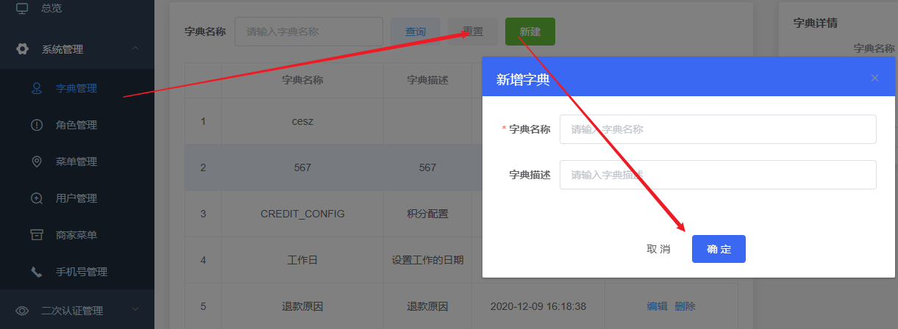
输入内容后点击【确定】可以创建父级字典。如果要创建对应的子集字典需要点击右栏的【新增】
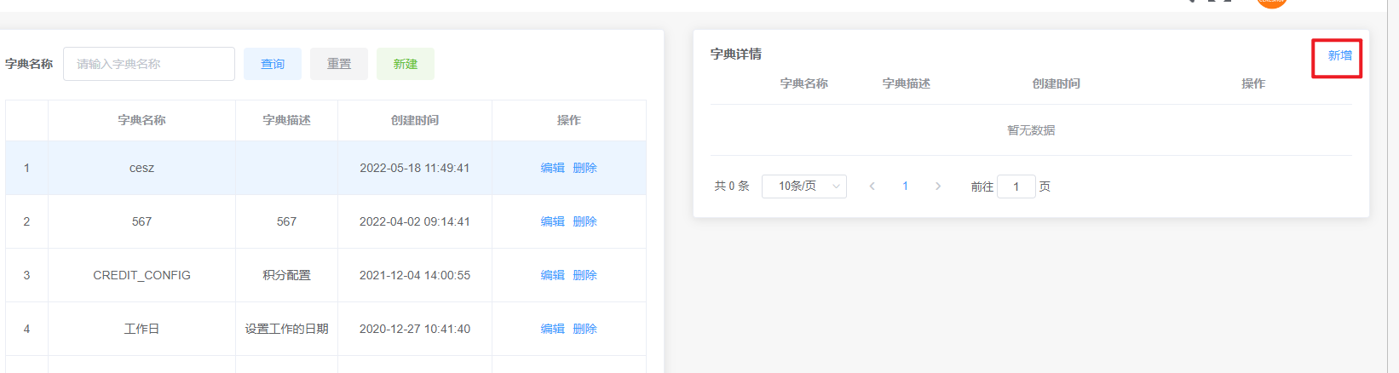

配置退款原因
在【系统管理】-【字典管理】中找到【退款原因】，点击后左边出现对应的子信息。点击【新增】输入信息后【确定】即可
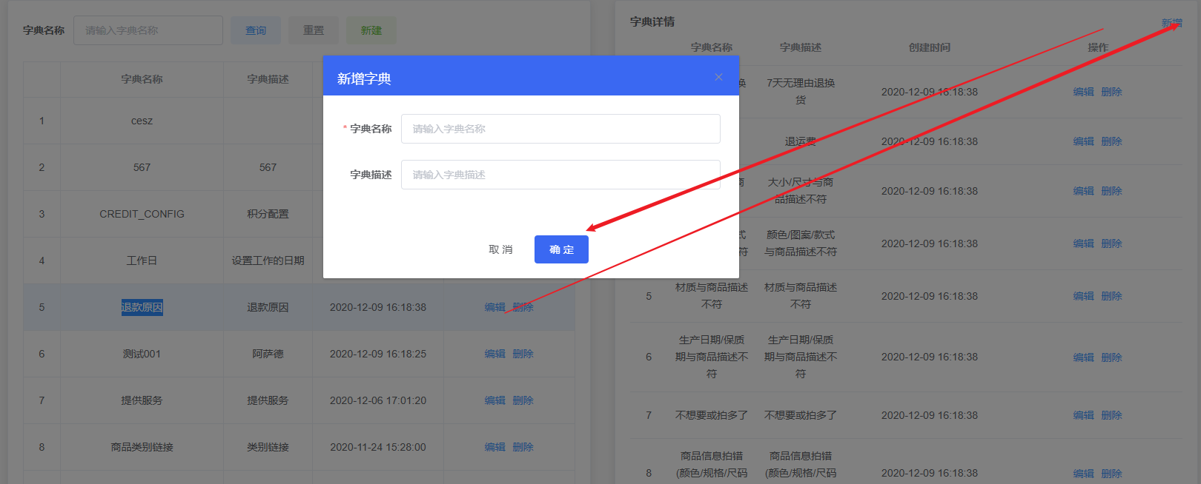

配置商户入驻的证件类型
在【系统管理】-【字典管理】中找到【证件类型】，点击后左边出现对应的子信息。点击【新增】输入信息后【确定】即可
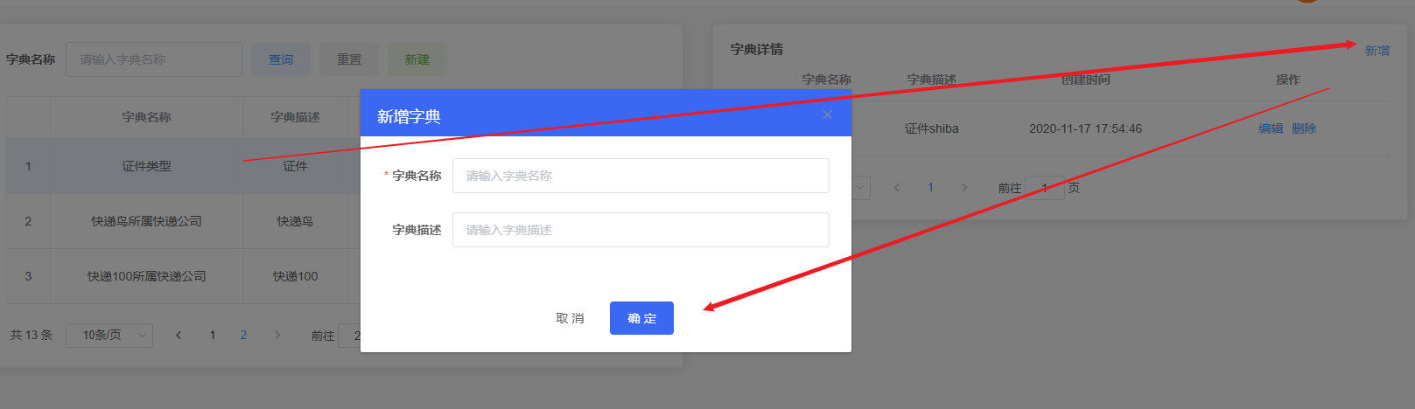

怎么配置C端中的《用户协议》
在【字典管理】找到字典名称为【app_protocol_context】的信息，如果没有那么就自己加一个。子级字典也行。父级也行。在描述中添加富文本信息。

（附）怎么将word文档等转为富文本
在word文档中编辑好信息后，例如下图
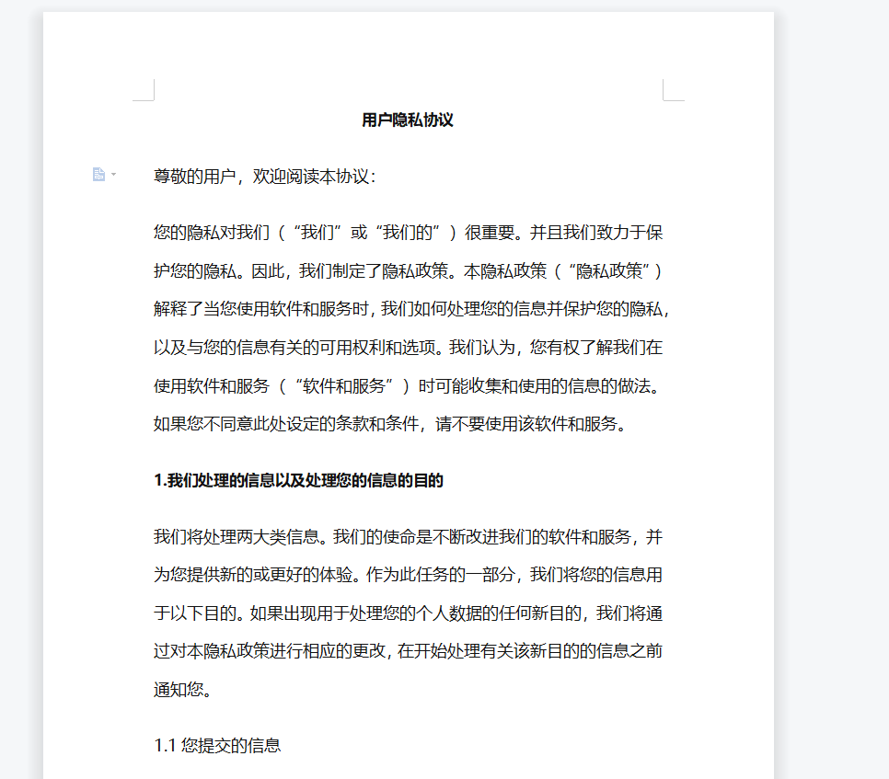
在你的浏览器中打开
https://uutool.cn/ueditor/
然后直接将word文档中的内容全选（ctrl+a） 复制（ctrl+c）。粘贴到上述网站中的输入框内
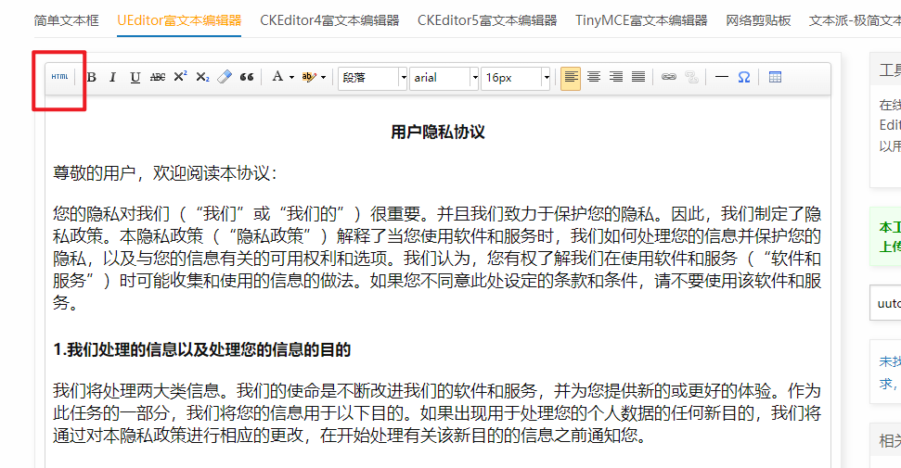
然后点击这个html图标。将其中输入框的html代码复制出来即可
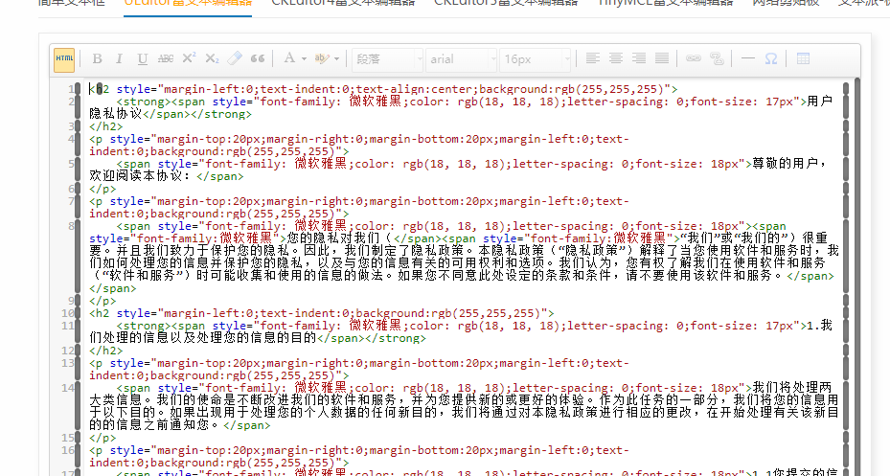

用户管理

怎么添加平台用户
在【系统管理】-【用户管理】-【新增用户】
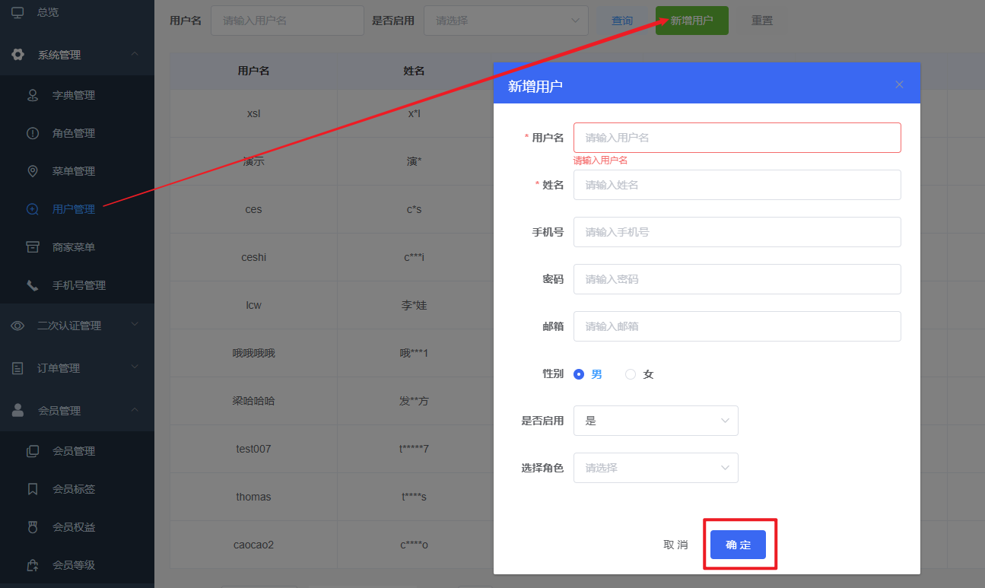
其中【用户名】【密码】可以用来登录
【手机号】配合验证码可以用来登录

菜单管理

什么是目录，菜单
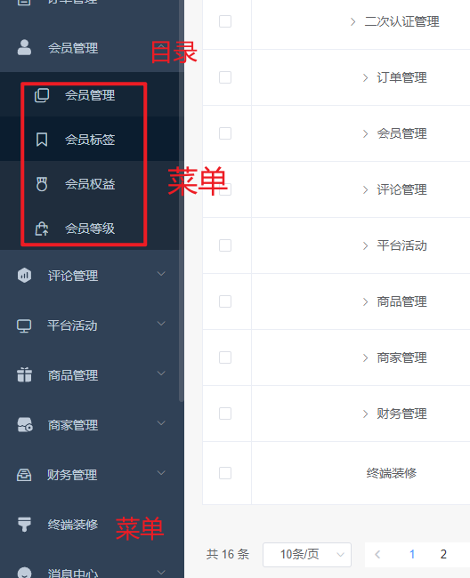

怎么添加目录
点击【系统管理】-【菜单管理】-【新增父级目录】
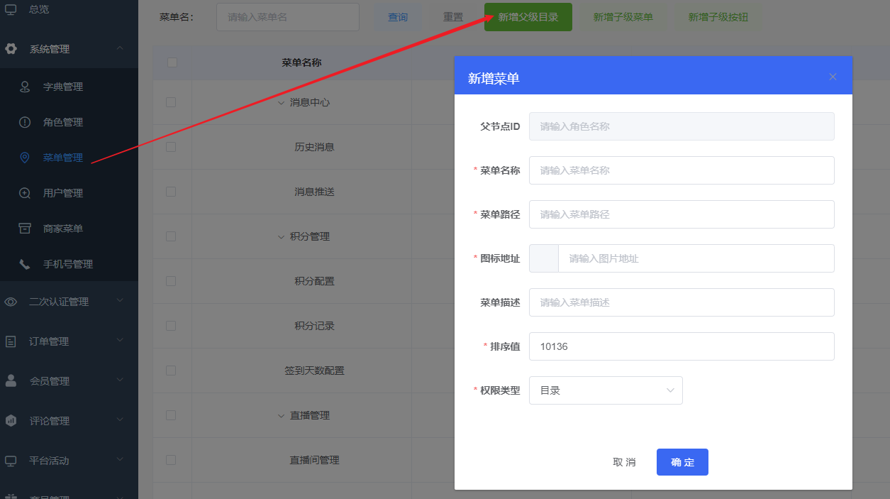
其中菜单路径为前端代码view下的目录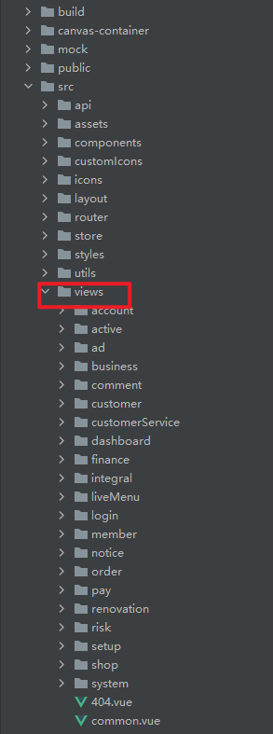

怎么添加菜单
勾选需要添加菜单的目录
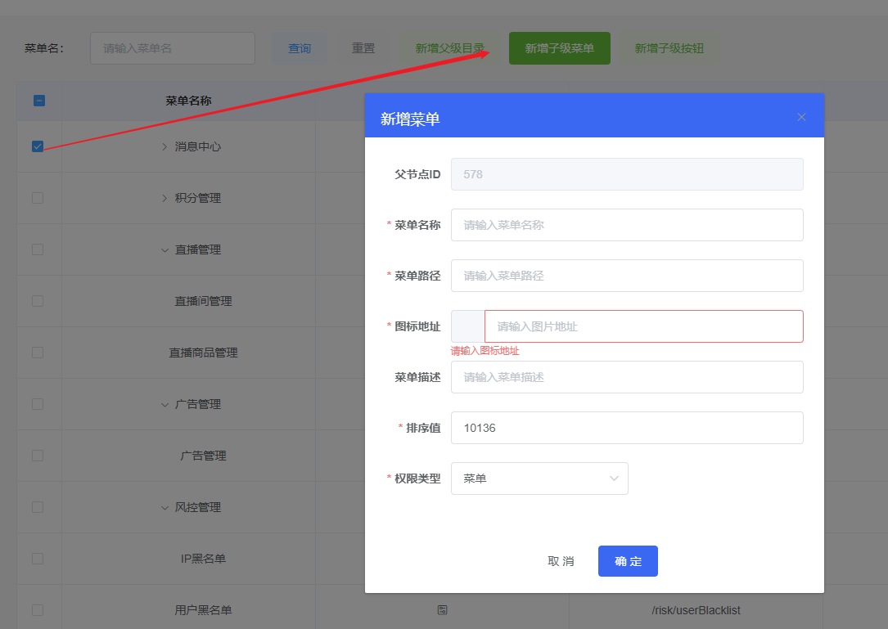
如图 会出现父节点id
其中【菜单路径为】前端代码中【views】下的vue文件名称（去除后缀）

角色管理

什么是角色
角色可以理解为用户的一个分类。其中用户 角色 和菜单（权限）直接的关系均为多对多
用户 -----多对多------ 角色 -----多对多------ 菜单（权限）

怎么添加角色
在【系统管理】-【角色管理】-【新建角色】中
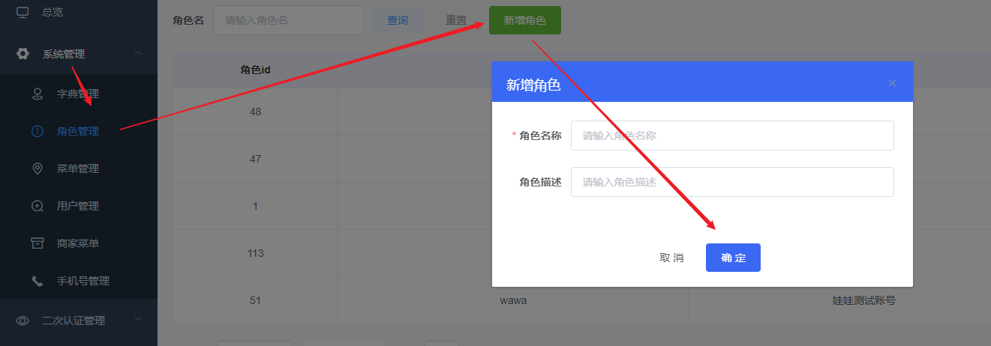
输入角色信息后，点击【确认】即可

怎么给角色授权菜单
在【系统管理】-【角色管理】中，在列表的右侧有【分配权限】
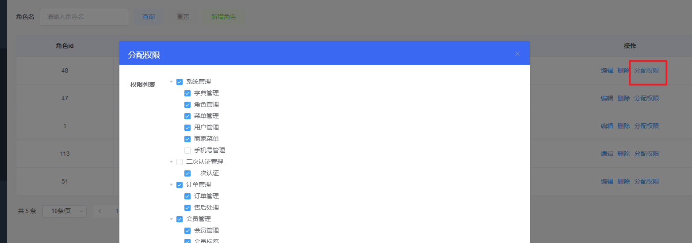
点击后出现弹窗，在弹窗中勾选对应的权限。如果 子项中 被勾选 需要把相关的上级都勾选上

怎么用户分配角色
在【系统管理】-【用户管理】的列表中，点击【编辑】
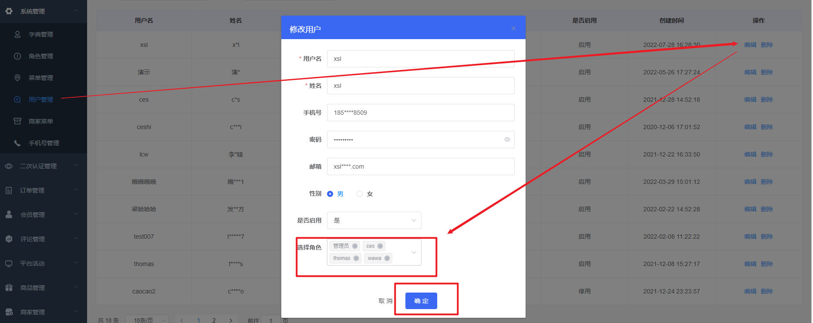
在弹窗中的【选中角色】中选择对应角色后点击【确认】即可

商家菜单

什么是商家菜单
由于平台下有多个商户，商户的菜单有时在功能更新的时候需要添加或者修改菜单。需要通过平台端进行单独的商家管理。新入驻的商家也会使用这个商家菜单里面的菜单来初始化。

怎么添加商家菜单
在【系统管理】-【商家菜单】中 可以进行类似平台菜单管理的操作。需要注意的是商家菜单中新增时的【菜单路径】为商家前端代码中的views下的路径。添加后只是相当于给新商家的菜单。如果有老的商家还需要进行同步操作。具体见下文。

怎么删除商家菜单
注意：这里如果在【商家菜单】中的列表中直接进行删除可能会导致老商家的这个菜单失去控制。
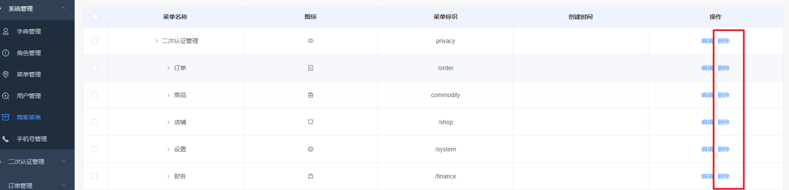
因为老商户的菜单是需要同步操作的。如果这里直接删除会导致 无法对进已经删除菜单进行同步操作。

怎么同步商家菜单到商家（为什么添加商家菜单后商家端里不显示）
点击需要同步的菜单，注意需要把父级也勾选上。
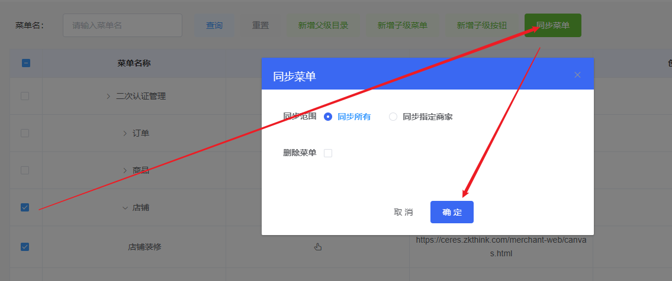

怎么将老商家的菜单进行删除
勾选需要删除的菜单。点击【同步菜单】勾选删除菜单。后点击【确确定】即可
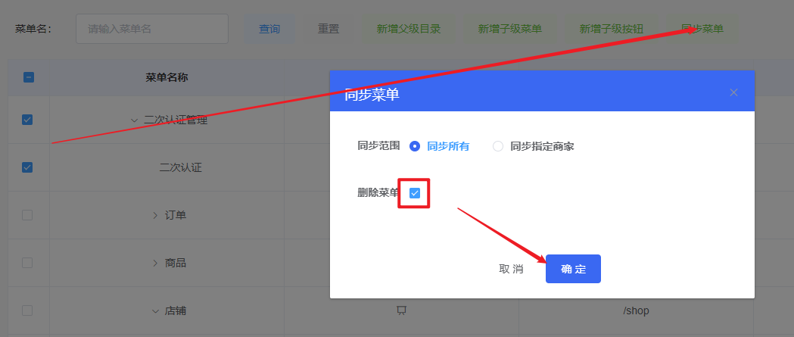

商品管理

商品类别

什么是商品类别
商品类别相当的是平台级的分类。具体表现在C端效果如下
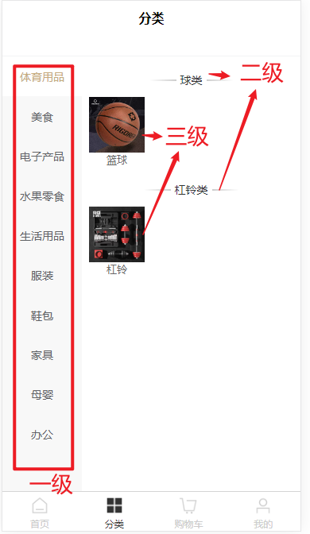

怎么添加商品类别（C端中的tabbar页中的分类怎么添加）
在【商品管理】-【商品类别】-【添加一级分类】
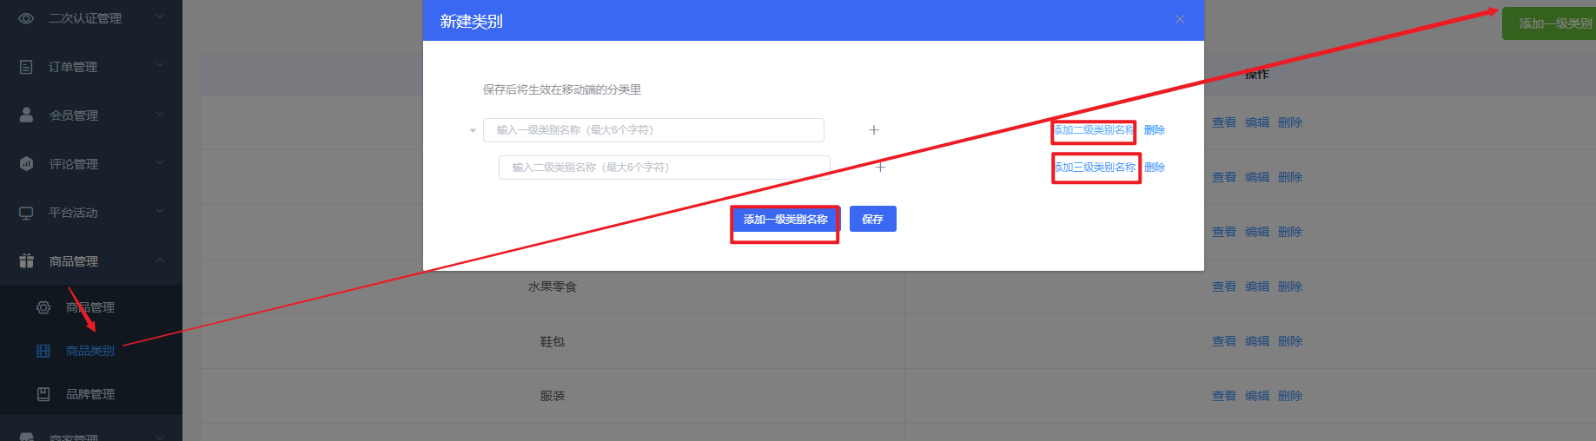
这里可以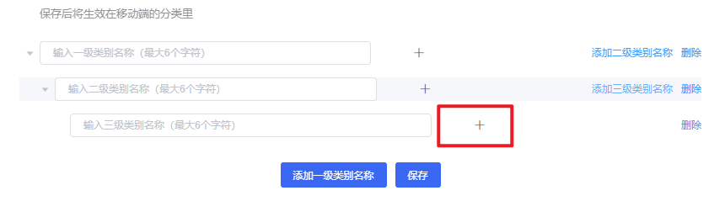添加分类。其中3级分类需要添加图片

品牌管理

什么是品牌
在商家中可以对商品进行标注品牌。标注后，在平台装修中有个【品牌列表】中可以对这些标注后的商品进行展示

怎么添加品牌
在【商品管理】-【品牌管理】-【新增】
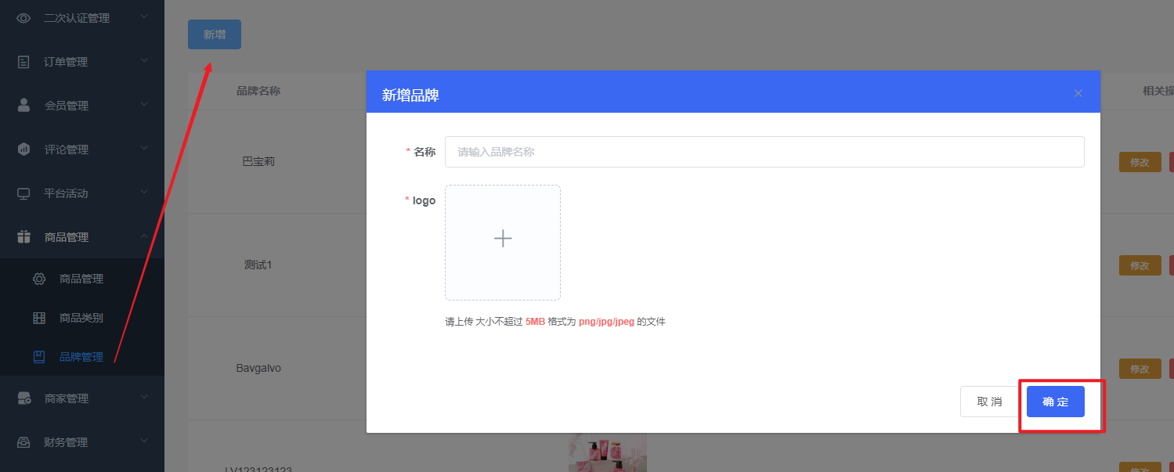

为什么不建议品牌下有产品后修改品牌名称
由于商家标注产品为品牌后台实际是绑定的id。当修改品牌名称后 可能会导致最后展示的品牌和商家原先想绑定的数据有区别

商品管理

商品管理有什么用
商品管理主要是让平台端可以指定自己平台下有哪些商品。是否合规，以及对这些商品进行审核操作

怎么审核商品
在【商品管理】-【商品管理】-【待审核】-【审核】中。
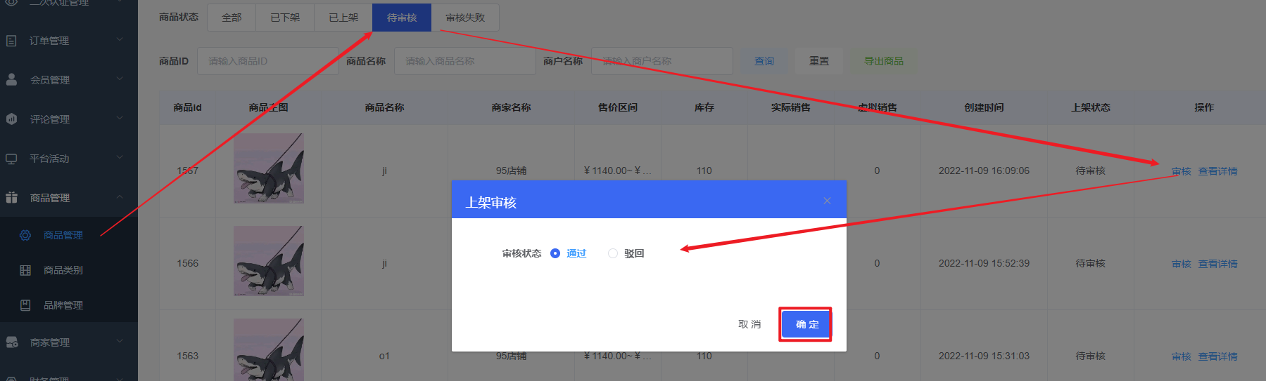
如果审核驳回的话需要填写驳回理由。商家修改商品信息后可以重新发起审核。或者商家修改产品信息后也需要重新让平台进行审核

怎么设置虚拟销量
在【商品管理】列表中，如果商品已经审核通过。可以在右边看到有个【虚拟销量】。在弹窗中可以设置虚拟销量。
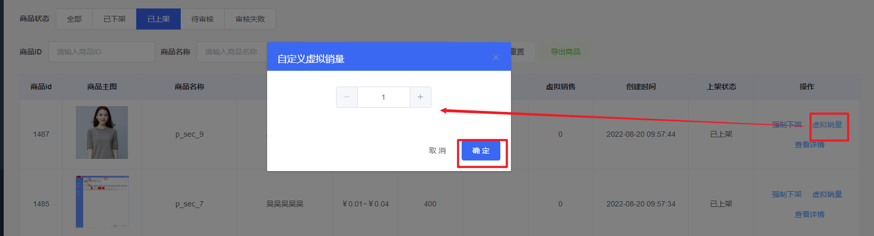

平台端如何强制下架违规商品
在【商品管理】-【商品管理】-【已上架】中列表右边有个【强制下架】，点击即可进行下架

评论管理

评论管理

评论管理有什么用
平台端可以用来了解商家商品的评价情况

敏感词管理

什么是敏感词
平台可以通过设置敏感词来防止用户发布违法违规信息。

怎么开启敏感词功能
在【评论管理】-【敏感词管理】中状态选择【开启】，后点击【保存】即可开启
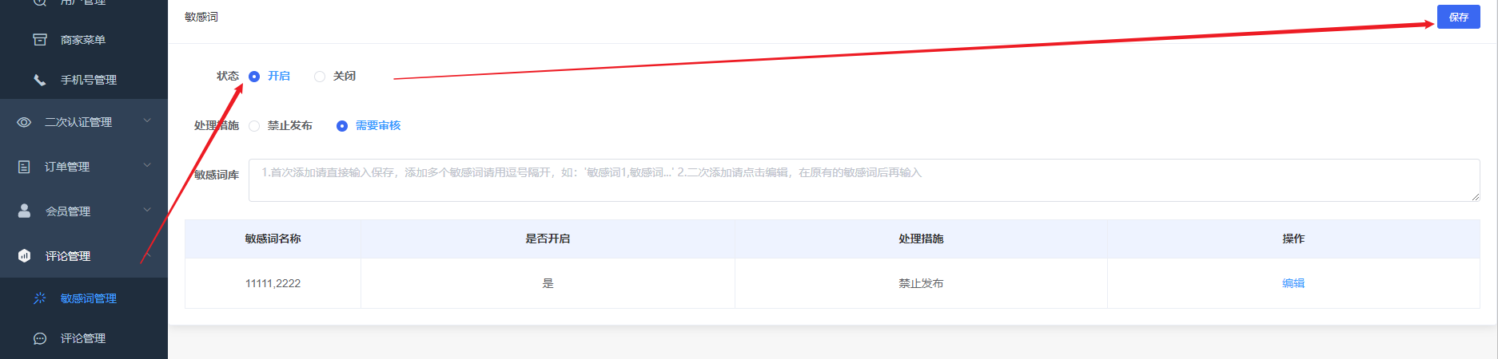

怎么添加敏感词
在【评论管理】-【敏感词管理】中敏感词库输入后【保存】即可。注意：需要使用英文逗号分割。

怎么修改敏感词
点击需要修改的列表中的【编辑】.在上面的输入框会出现内容。编辑后点击右上角【保存】即可
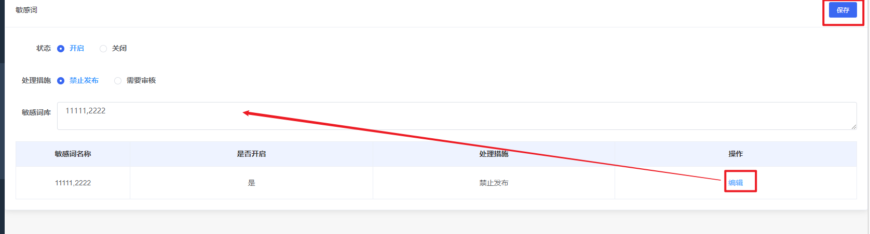

处理措施中的需要审核 在哪里进行处理
在【评论管理】-【评论管理】-【敏感评论】中 点击【显示】【隐藏】即可

关键词管理

什么是评论关键词
类似评论的分类。用户发布评论后如果包含关键词。那么就会在评价列表中进行聚合展示
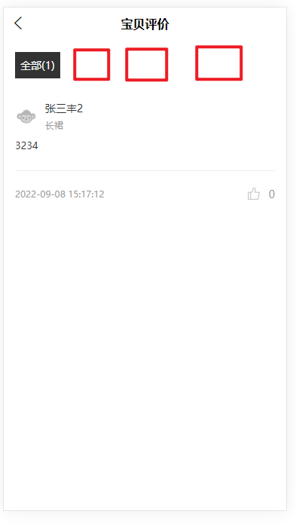

平台活动

活动基本统一的概念如下

什么是活动保证金
如果不需要活动保证金的活动商家可以直接参与。不需要审核。如果需要活动保证金的活动。商家点击了参加 但是没支付保证金。那么需要平台端进行审核后才视为参加。

如何查看参与活动的商家
在活动列表列表中，点击【详情】-【参与店铺】

如何查看活动的数据
在活动列表中，点击【详情】-【活动数据】即可查看

如何清退参与活动的商家
在活动列表列表中，点击【详情】-【参与店铺】的列表中，点击【清退】
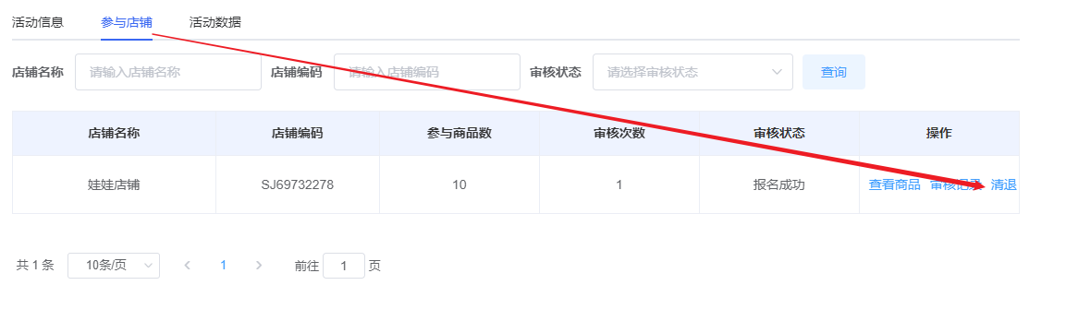

秒杀活动

什么是秒杀活动
秒杀活动是商品进行统一的降价活动。比如参与的产品统一降价*元

如何添加平台秒杀活动
在【平台活动】-【秒杀活动】-【新建活动】的弹窗中填写好信息后点击【确定】即可
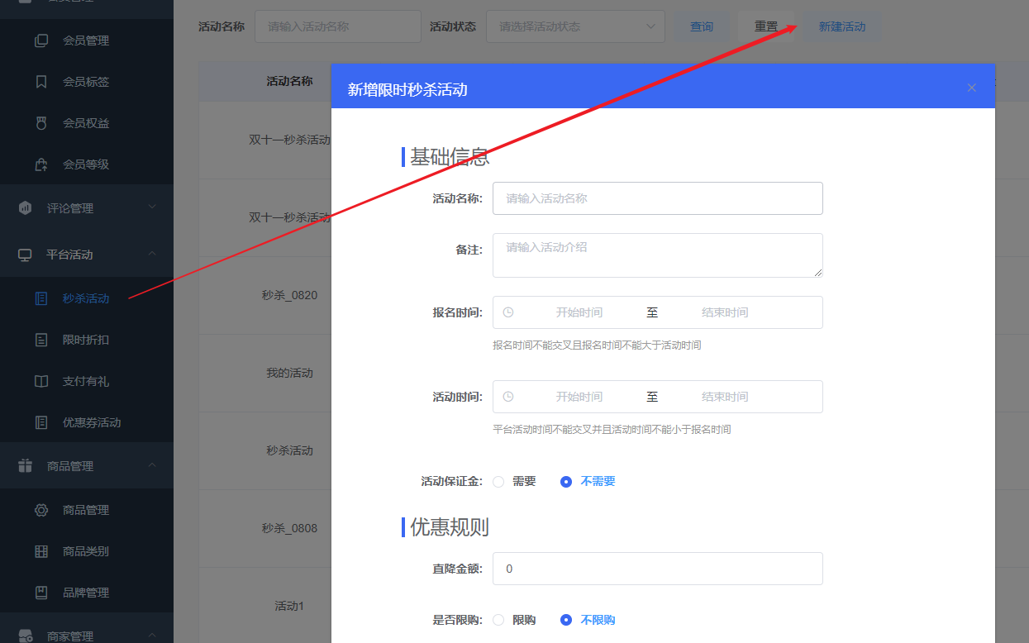

限时折扣

什么是平台限时折扣
在指定的活动时间内商品进行统一的打折活动。比如参与的产品统一打*折

怎么添加平台限时折扣
在【平台活动】-【限时折扣】-【新建活动】的弹窗中填写好信息后点击【确定】即可
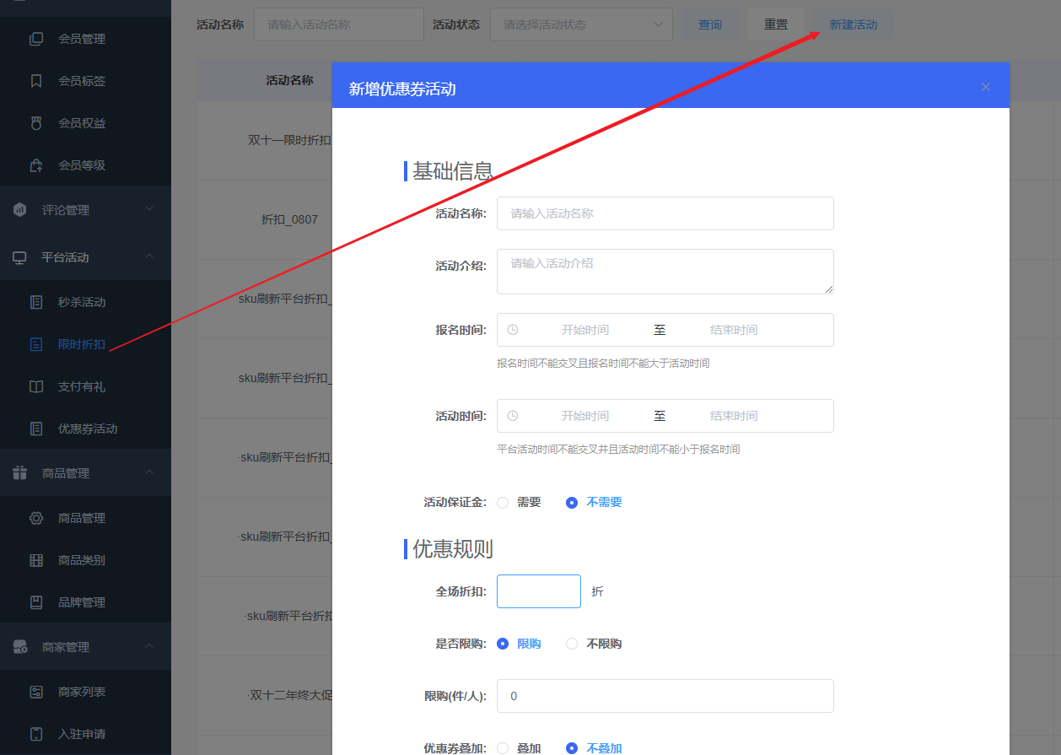

优惠券活动

什么是优惠券活动
优惠券活动可以理解为商家参与满减或者折扣的优惠券活动。可以限制发放的优惠券数量，限制单人优惠券领取的次数。也可以让客户通过积分兑换这个优惠券。

怎么添加优惠券活动
在【平台活动】-【优惠券活动】-【新建活动】的弹窗中填写好信息后点击【确定】即可
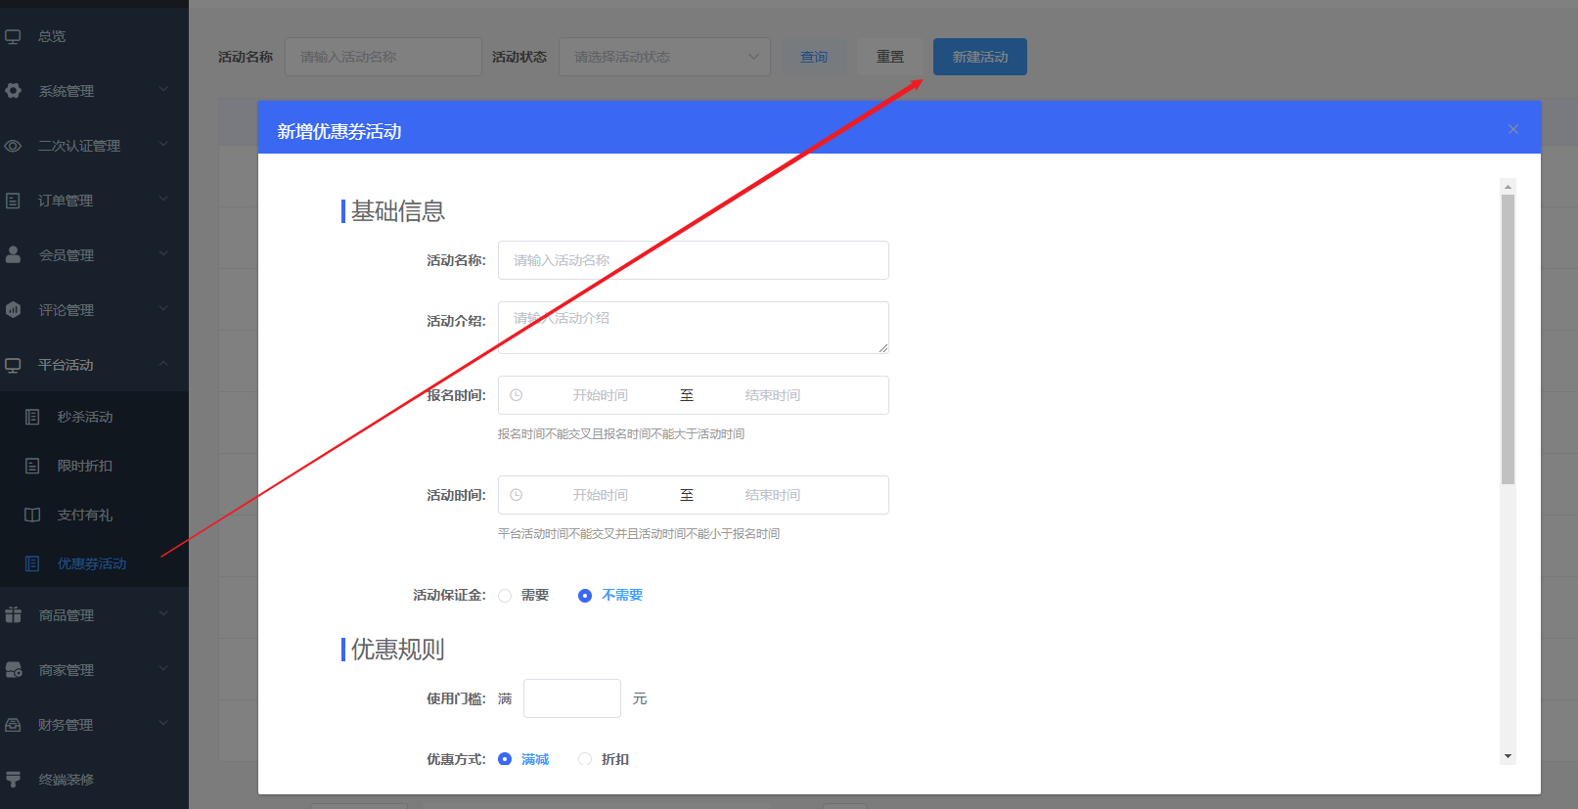

同步到微信卡券是什么意思
开启同步到微信卡券，用户领取后会在微信-【我的】-【卡包】-【礼品券】中出现。

支付有礼

什么是支付有礼
支付有礼为纯平台端的活动，不需要商家参与。主要为根据用户的下单结算的金额或者下单的数量直接赠送优惠券，成长值，积分值。
积分值，成长值的作用见其他章节

怎么添加支付有礼
在【平台活动】-【支付有礼】-【新建活动】的弹窗中输入对应信息后【保存】即可
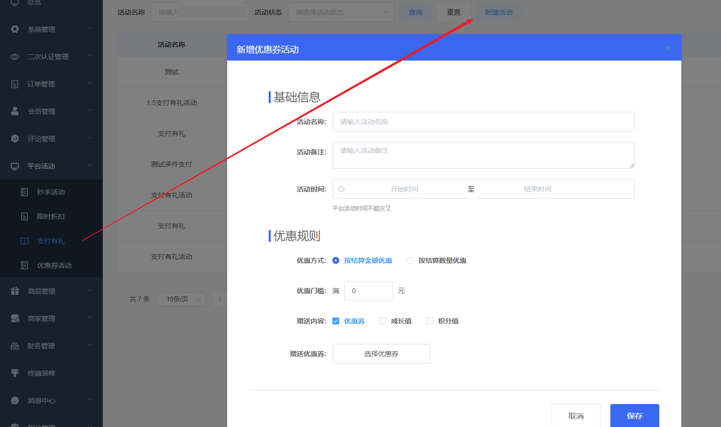
注意：如果优惠券活动还不是待开始或者进行中的状态，在上图中的选择优惠券中将不会展示

为什么支付有礼中的优惠券为空
见上方《怎么添加支付有礼》

订单管理

订单管理

怎么查看商家的订单
在【订单管理】-【订单管理】中可以直接查看
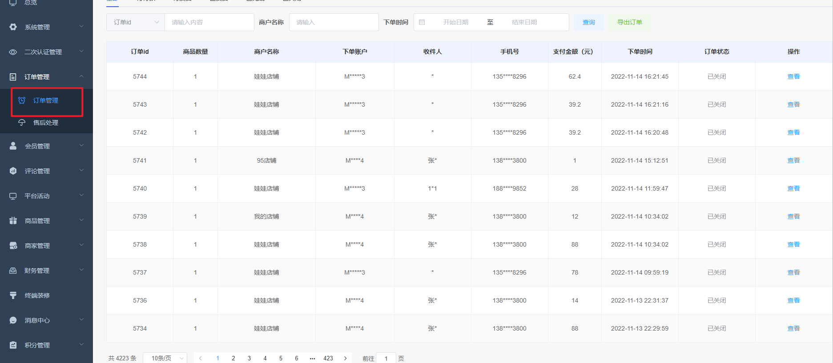

为什么手机号地址等信息都是带*星的
为了信息安全 后台中所有涉及到手机号地址的如果没进行二次认证 都会屏蔽敏感信息。请在【二次认证管理】-【二次认证】中进行手机号验证码认证。

怎么根据买家信息，收件人，手机号查询订单
在【订单管理】-【订单管理】中，如下图展开后选择你搜索的条件并输入后搜索即可
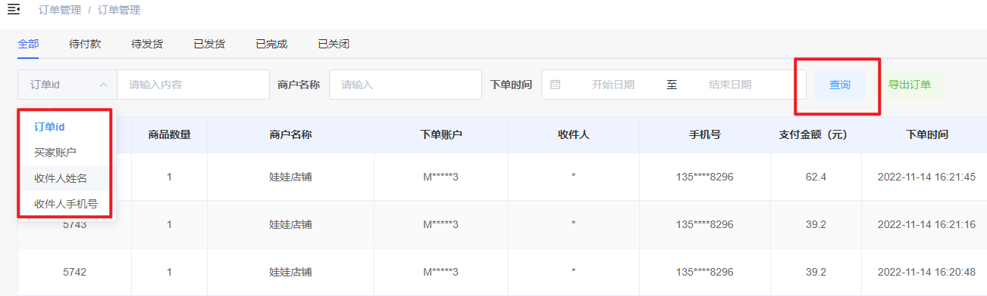

售后处理

什么情况下需要平台进行售后处理
当C端客户与商家的售后出现争议，客户可以在C端的订单页面发起平台接入。

财务管理

财务概况

怎么查看各个商家的财务情况
在【财务管理】-【财务概况】中可以查看
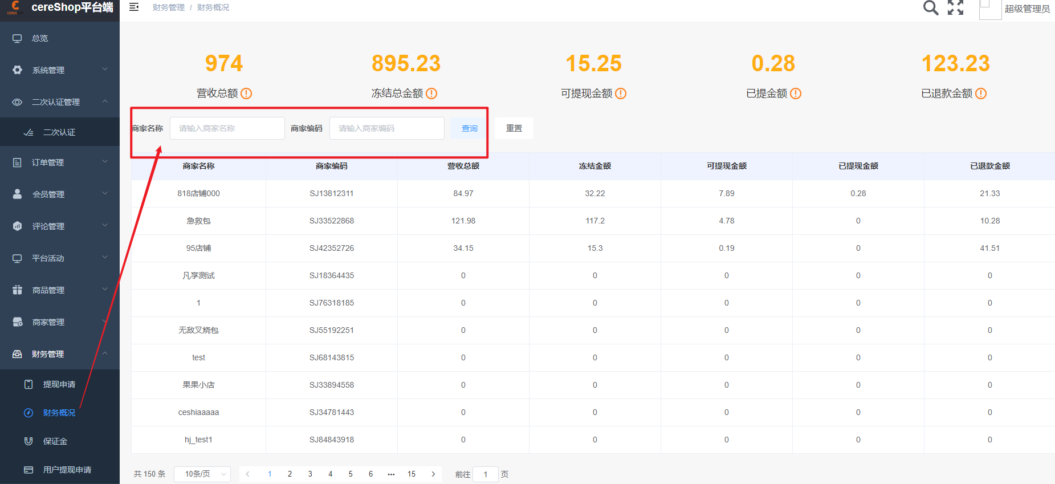

提现申请

怎么查看处理商家的提现申请
在【财务管理】-【提现申请】中可以查看商家的提现申请。
注意：本系统没对接自动转账接口，需要走其它途径打款后在平台中标记为已转账

怎么将提现记录标记为已转账
在【财务管理】-【提现申请】列表中，点击右边的【处理】-【确认打款】即可
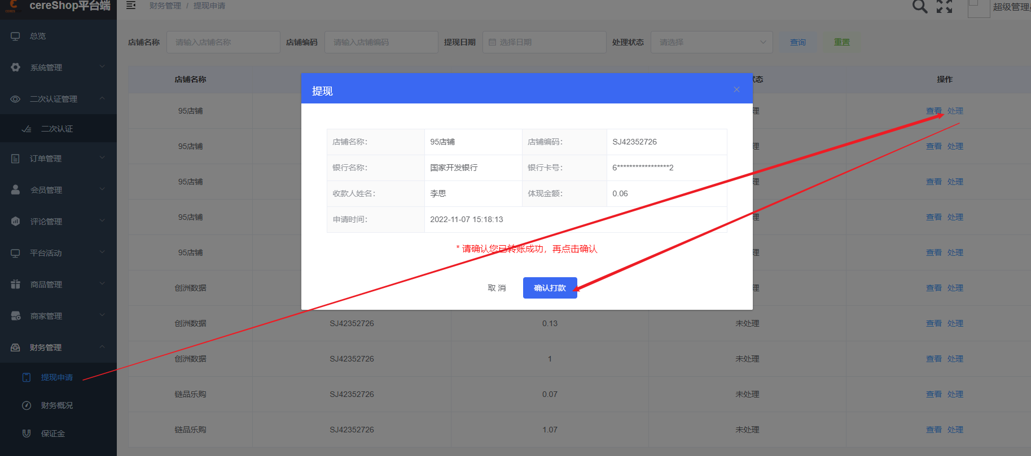

保证金

保证金是什么
保证金是用来约束商家在参与优惠活动，保证C端客户的体验。

怎么查看商家缴纳的保证金
在【财务管理】-【保证金】中可以查看

用户提现申请

什么查看处理用户的提现申请
在【财务管理】-【用户提现申请】中【处理】
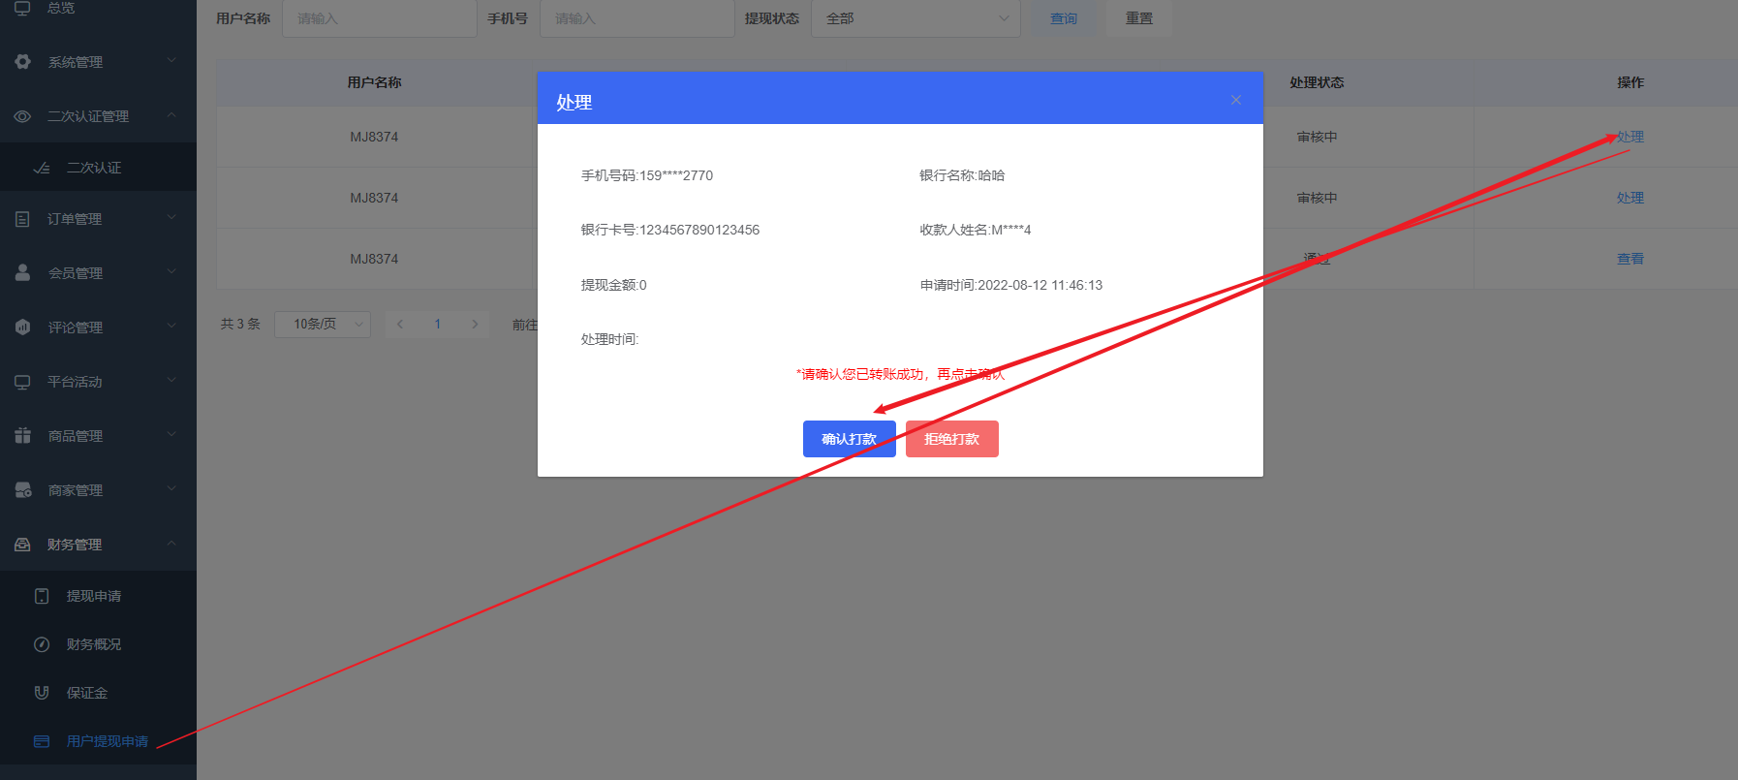
注意：本系统没对接自动转账接口，需要走其它途径打款后在平台中标记为已转账

商家管理

商家列表

什么情况下商家信息会在商家列表中
在【商家管理】-【商家列表】-【新建商家】中创建的商家，以及通过商户入驻端，提交申请的都会在这里进行展示

怎么直接在平台端添加商家
在【商家管理】-【商家列表】-【新建商家】中可以直接创建商家。
注意：虽然是在平台端直接添加的，但仍然需要通过【入驻申请】进行下审核。

入驻申请

怎么处理商家的入驻申请
在【商家管理】-【入驻申请】的列表中点击【处理】后处理即可
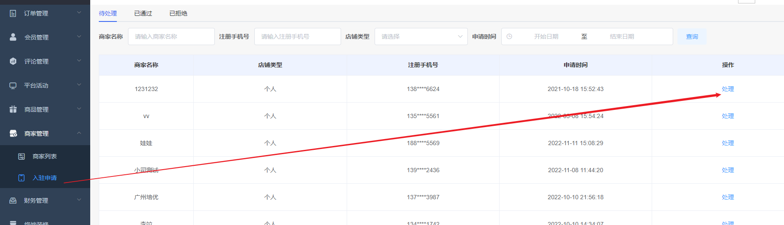
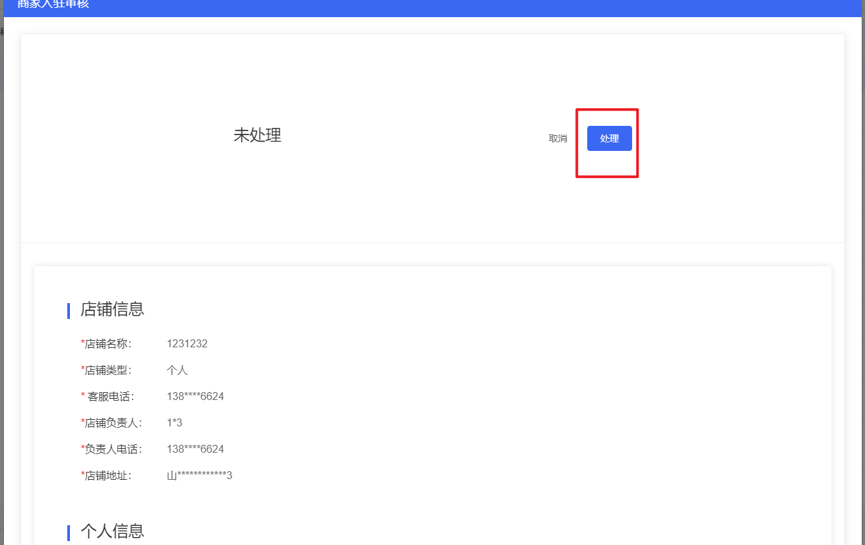

终端装修

装修的基本概念与使用
装修页面分为以下几个区域 终端区域，组件区，预览区，自定义区
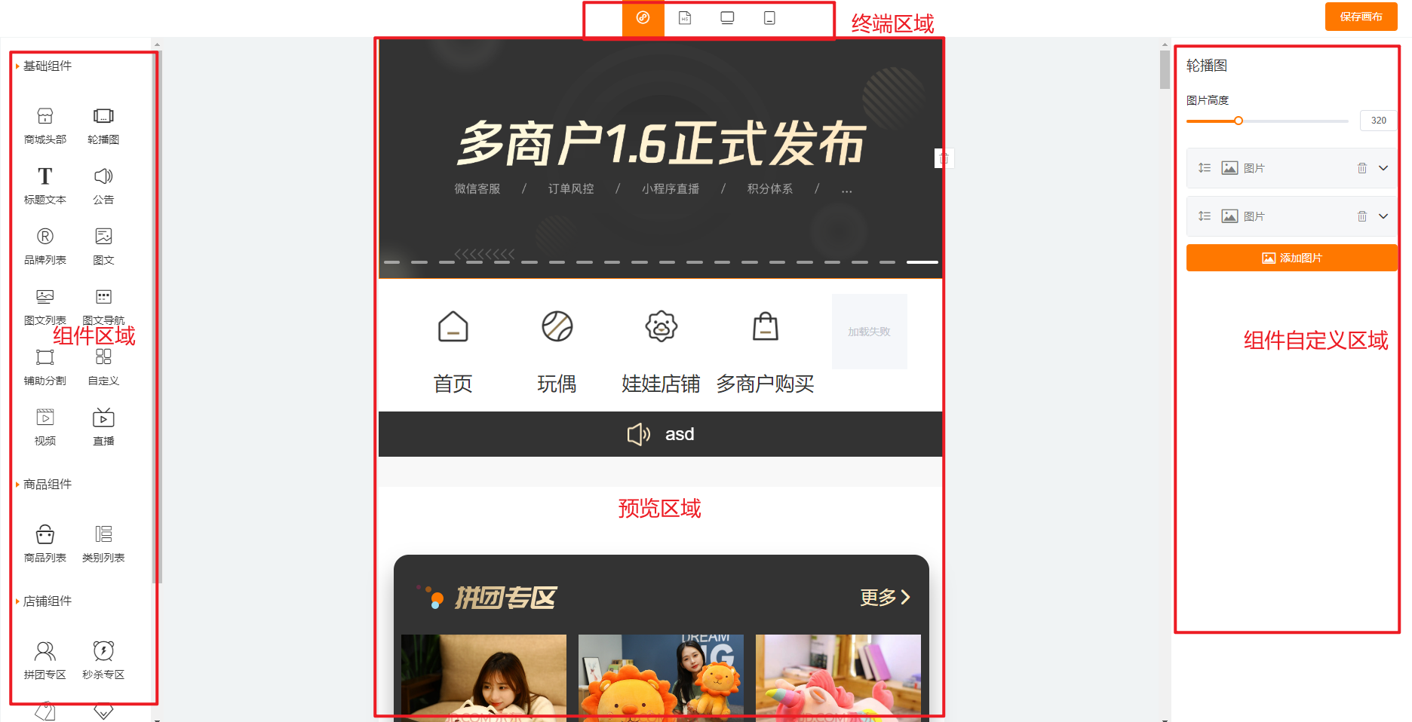
其中 终端区域点击后可以切换不同终端下的装修效果。
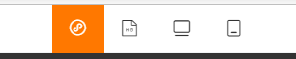
从左到右分别为 小程序 H5 PC APP。
将组件拖动到预览区域为添加组件。
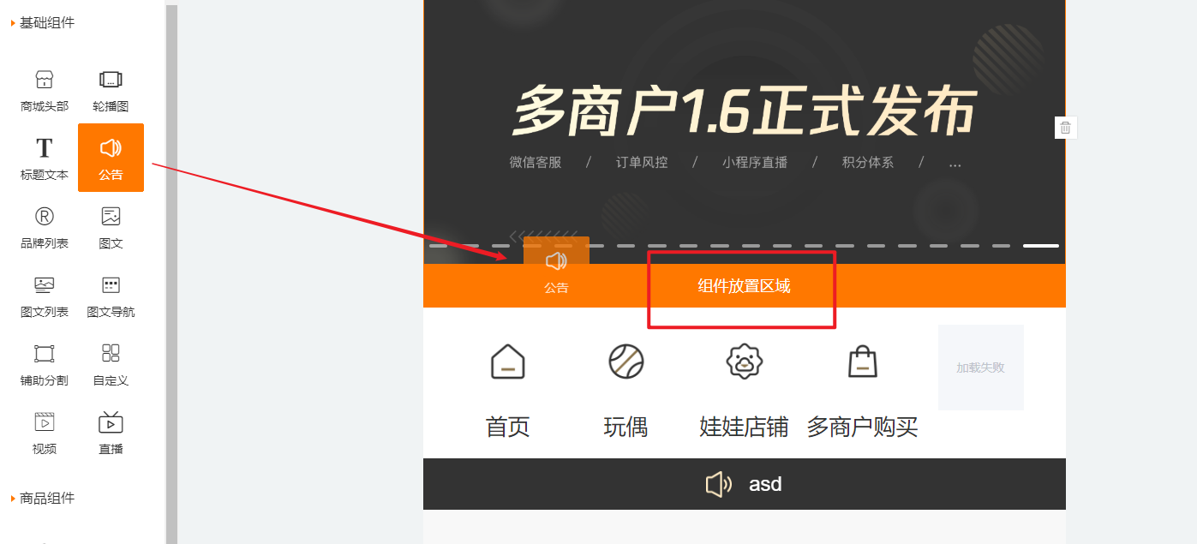
选中组件后右边自定义区会出现该组件有关的自定义配置
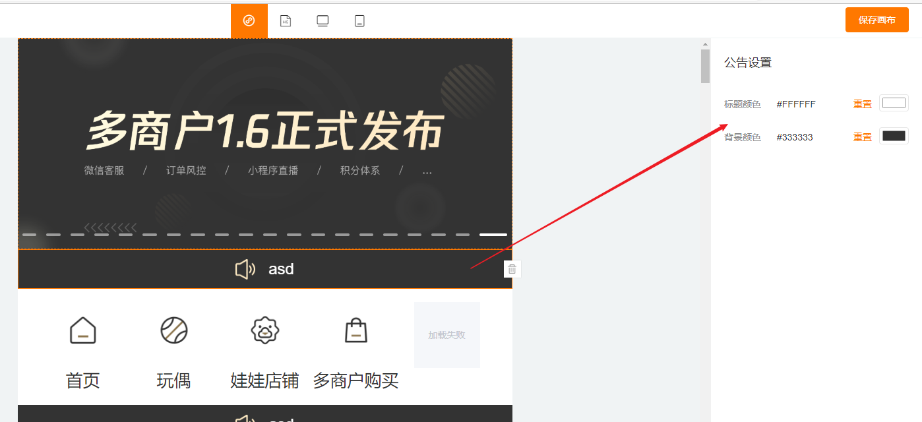
选中组件后，右边有个删除图标，点击可以删除选中的组件
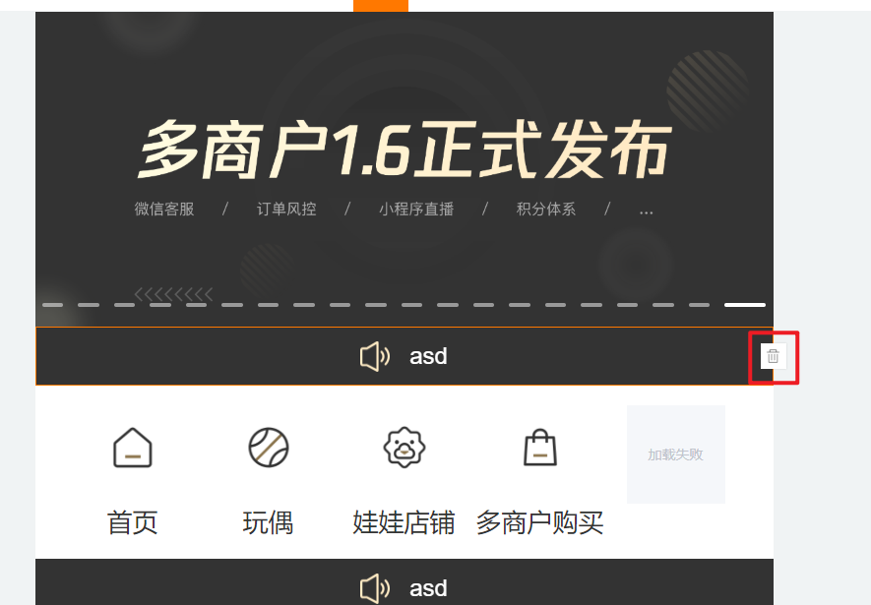
注意：涉及到活动组件的选择活动的时候，需要活动是活动待开始或者进行中的状态

消息中心

消息推送

站内信和公告的区别
站内信息为发送给C端用户的消息。
发送后具体可以下图中位置查看
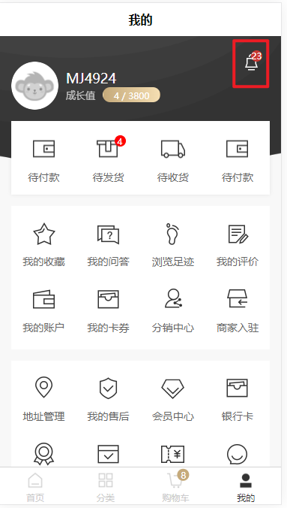
公告需要配合终端装修的公告组件使用
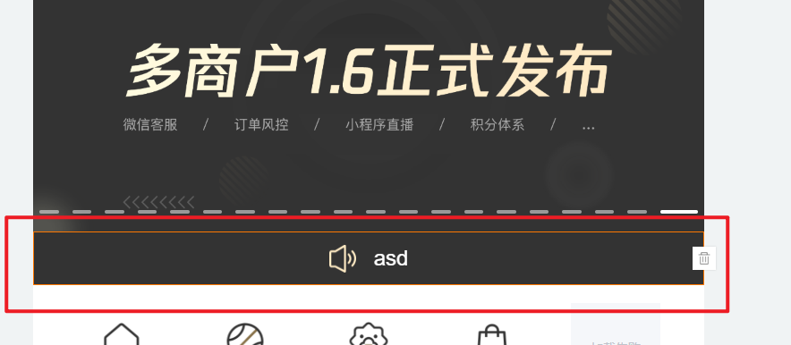

怎么给用户发送通知
在【消息中心】-【消息推送】中看情况填写即可。其中商家站内信暂无相关功能。
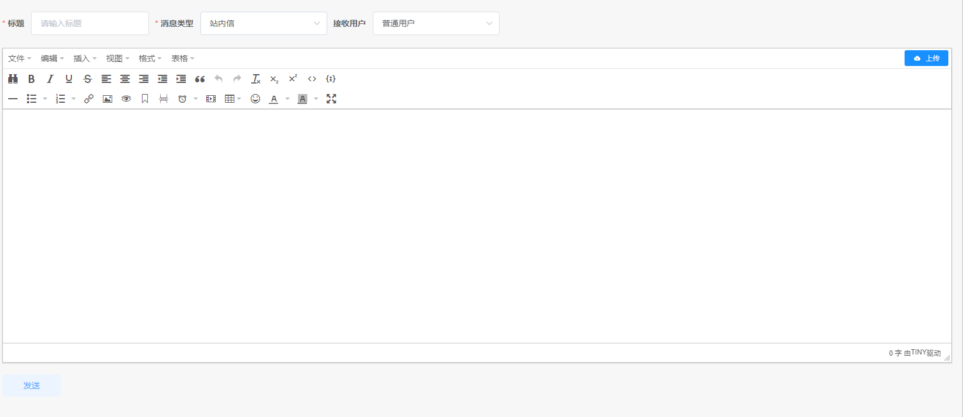

会员管理

会员标签

怎么添加自动会员标签
在【会员管理】-【会员标签】-【新建标签】中勾选【自动标签】设置规则后，系统会在每天0点的时候 自动对用户进行贴标签
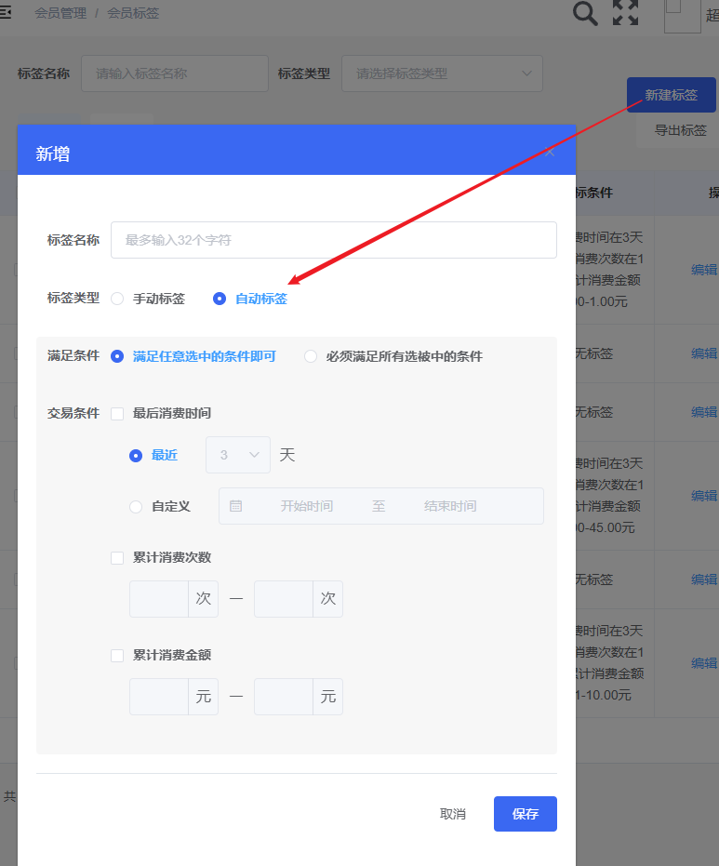

会员管理

怎么查看C端的用户情况
在【会员管理】-【会员管理】中可以查看

怎么手动给会员打标签
在【会员管理】中，点击【打标签】后确认即可
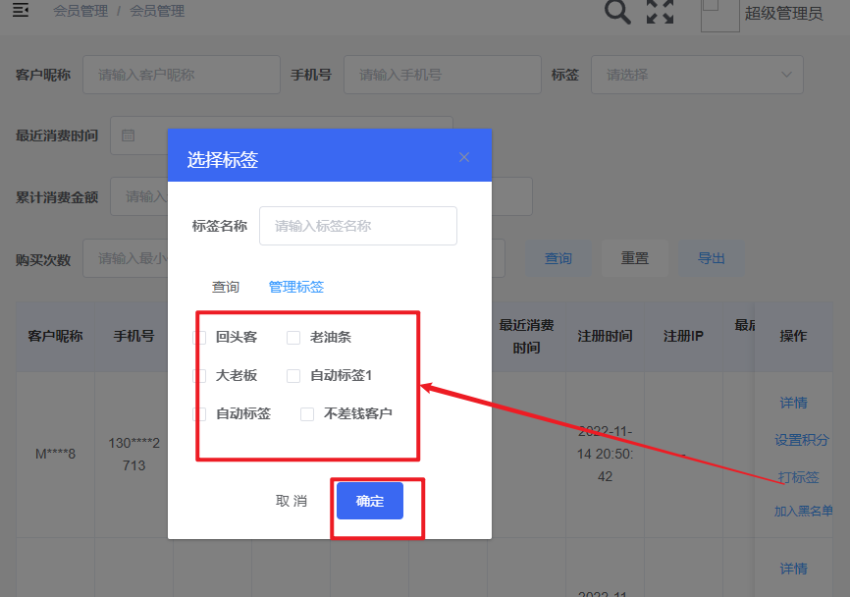

怎么单独给会员发放积分
在【会员管理】中，点击【设置积分】后按情况增加或者减少会员积分，再【确认】即可
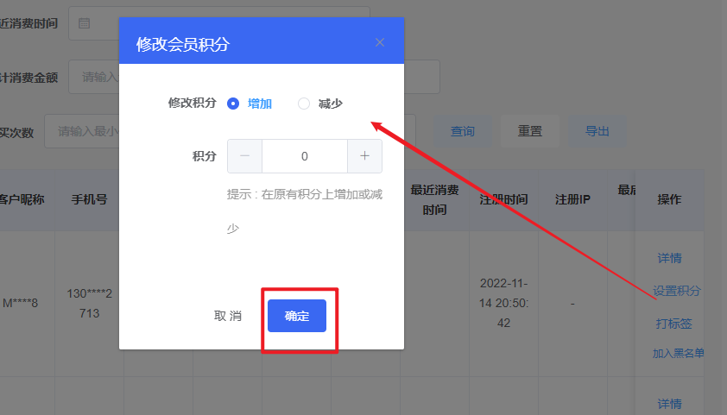

怎么将会员拉黑
在【会员管理】中，点击【加入黑名单】-【确定】即可
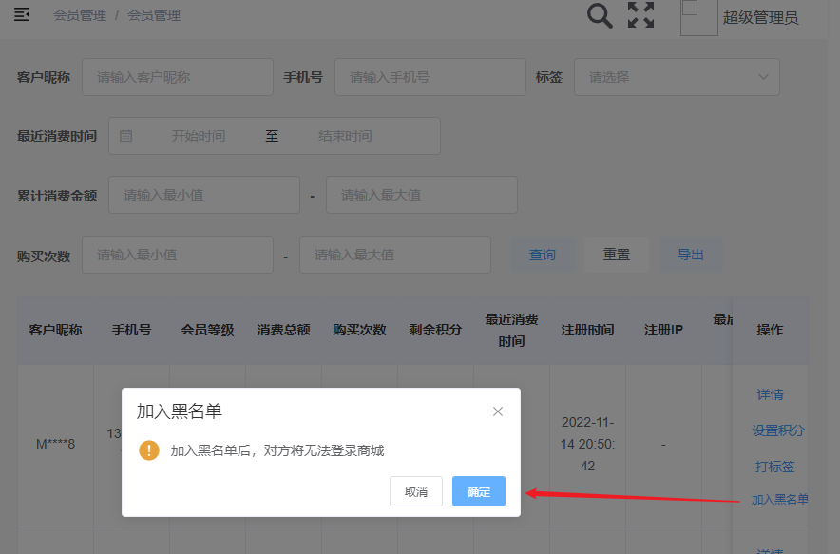

会员权益

什么是会员权益
会员权益可以被添加在会员等级中，归属于会员等级下的权益。但是该功能实际没和代码有关联，也就是说，你添加的权益内容需要平台自己去维护

怎么添加会员权益
在【会员管理】-【会员权益】-【新增权益】中，按情况填写后【确认】即可
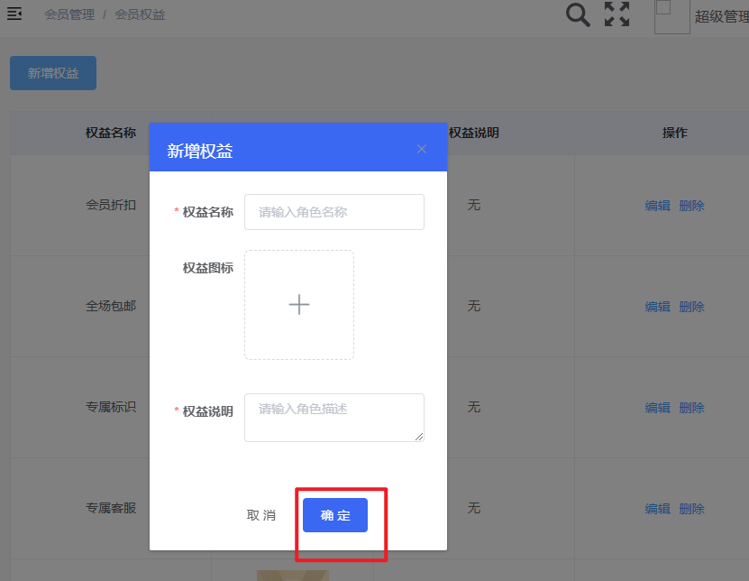

会员等级

什么是成长值
成长值为评估会员等级的一个标准

会员等级有什么作用
设置完会员等级后，用户可以通过购买商品后获得的成长值进行会员升级。以获得平台提供的权益。

积分管理

积分配置

为什么C端结算页面不出现积分抵扣
C端不支持优惠后0元购

签到天数配置

如果不配置签到的积分用户签到了会怎么处理
如果没配置签到获得的积分，那么默认会送10个积分。

签到天数达到最高后后续是怎么处理的
超出后没配置的默认按10个积分进行处理

广告管理
    - 怎么添加弹窗广告
在【广告管理】-【广告管理】-【新增】
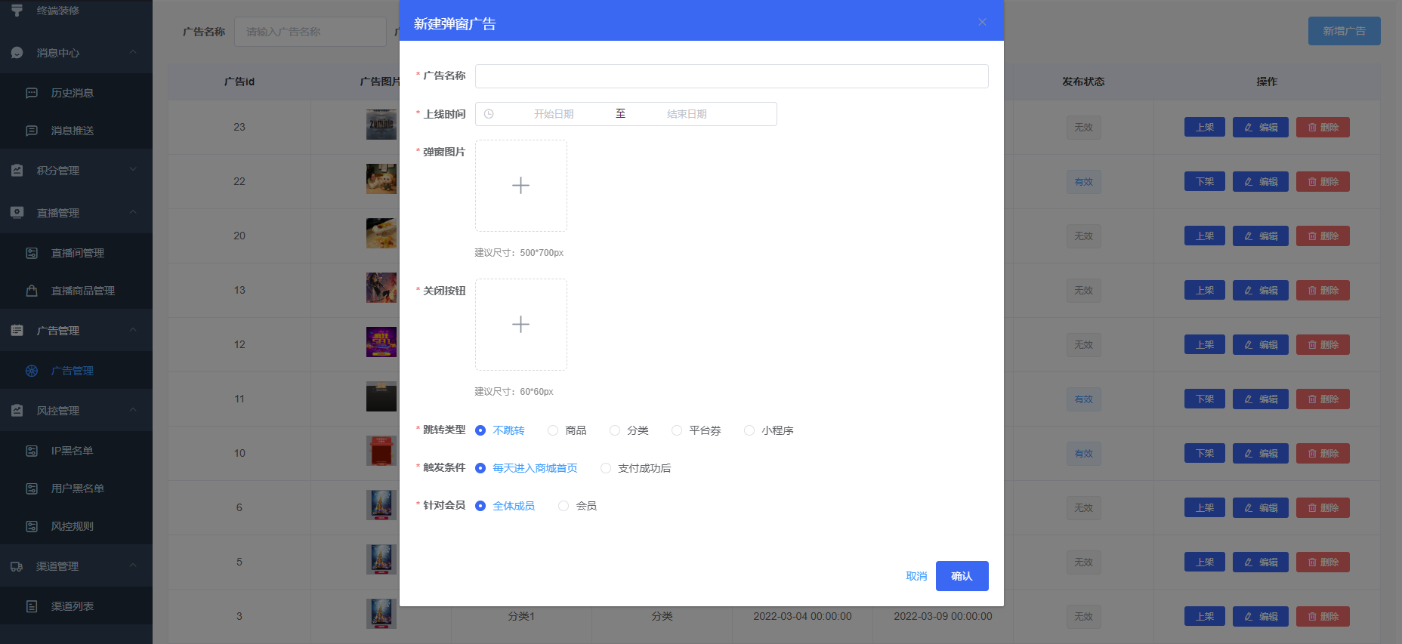
    - 广告中的针对会员是什么意思
针对会员中的【会员】为答道会员等级的会员，即非普通会员
【全体成员】就是C端的全部客户

风控管理

风控的具体表现是什么
当用户命中风控规则情况下，客户将无法进行下单操作

渠道管理

（推广）渠道有什么作用
（推广）渠道可以统计通过该渠道进入的用户情况 以及下单情况。
例如：我创建了个叫“百度知道”的渠道，然后用生成的链接通过百度知道进行软文推广。那么平台就可以知道该渠道的软文效果是怎么样的。同理扩展也可以是叫做“知乎”，“**论坛”等。甚至你可以当作平台级推广人员的一个业绩表现。

直播管理

直播间管理

怎么审核商家端的直播间
商家端申请创建直播间后，平台端在【直播管理】-【直播间管理】中进行【审核】操作即可
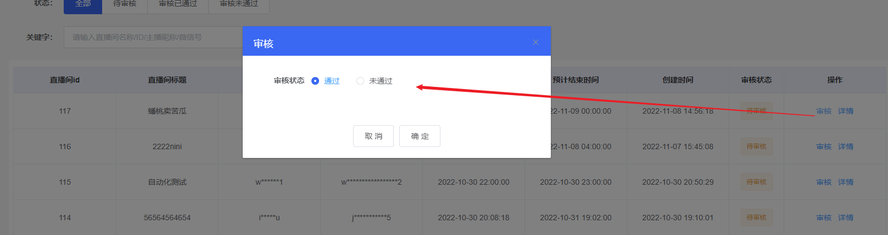

怎么让商家创建直播间可以不需要平台端审核
在【商家管理】-【商家列表】中找到需要设置的商家，点击【编辑】，将【直播间审核】【关闭】后【下一步】-【保存】即可
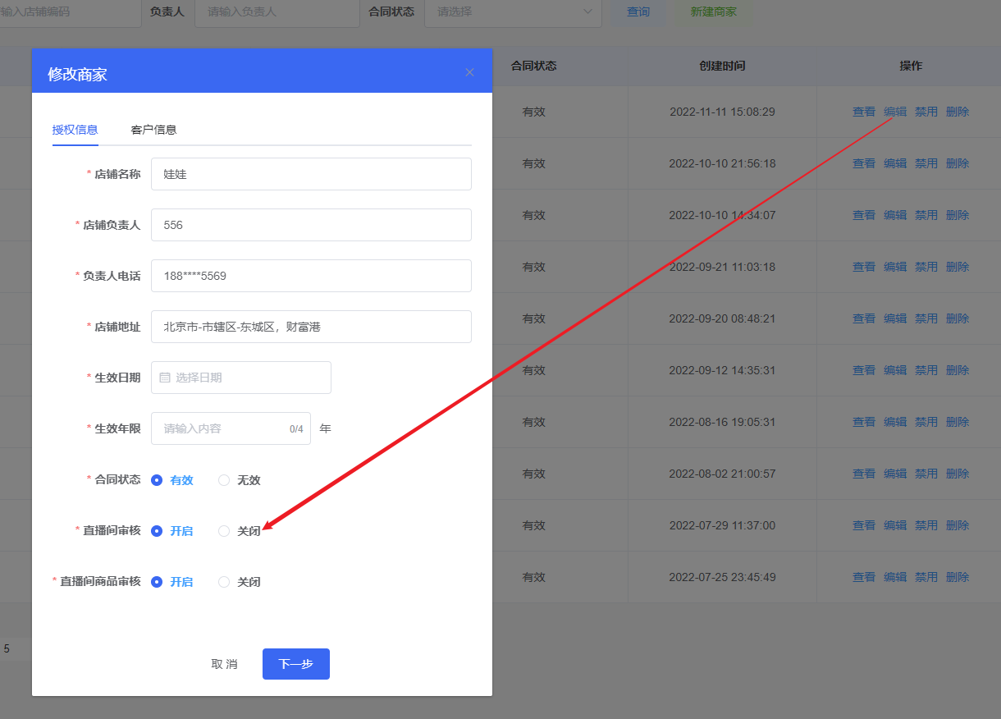

直播商品管理

怎么审核商家需要直播的商品
商家端申请上架后 平台端在【直播管理】-【直播商品管理】中可以直接进行平台端的审核。平台端审核通过后会提交到微信端的审核。审核通过后即可正常进行直播

怎么让商家添加到直播间的商品不需要平台审核
在【商家管理】-【商家列表】中找到需要设置的商家，点击【编辑】，将【直播商品审核】【关闭】后【下一步】-【保存】即可
